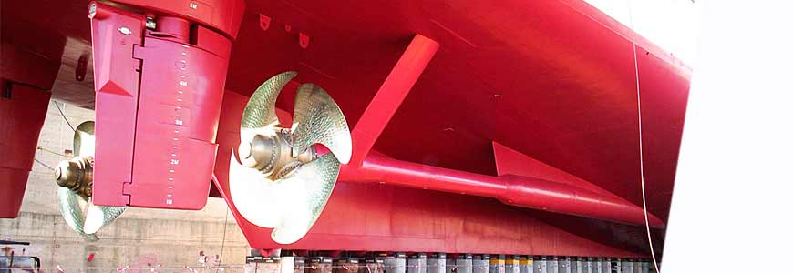

Máster en Inspección de Buques, Nuevas Construcciones y Buques en Servicio

fecha de inicio julio

7200€

https://www.bureauveritasformacion.com/master-en-inspeccion-de-buques-nuevas-construcciones-y-buques-en-servicio-2145.aspx

Máster MBA con Especialidad en Gestión de Proyectos según ISO 21502

fecha de inicio julio

3563€

https://www.bureauveritasformacion.com/master-mba-online-especialidad-gestion-de-proyectos-iso-21502-3217.aspx

MÁSTER EN GESTIÓN INTEGRADA, CALIDAD, SEGURIDAD Y SALUD EN EL TRABAJO, MEDIO AMBIENTE Y RESPONSABILIDAD CORPORATIVA

fecha de inicio JULIO

3000€

https://www.bureauveritasformacion.com/master-prevencion-riesgos-laborales-excelencia-medio-ambiente-y-rc-2122.aspx

MÁSTER DE SISTEMAS INTEGRADOS (HSEQ), GESTIÓN DEL RIESGO Y PROTECCIÓN DE DATOS

fecha de inicio JULIO

3000€

https://www.bureauveritasformacion.com/master-sistemas-integrados-hseq-gestion-riesgo-proteccion-datos-2387.aspx

MÁSTER EN GESTIÓN DE LA CALIDAD Y LA EXCELENCIA EN LAS ORGANIZACIONES

fecha de inicio JULIO

3000€

https://www.bureauveritasformacion.com/master-en-gestion-de-la-calidad-y-la-excelencia-en-las-organizaciones--2130.aspx

MÁSTER EN PREVENCIÓN DE RIESGOS LABORALES

fecha de inicio JULIO

3000€

https://www.bureauveritasformacion.com/master-en-prevencion-de-riesgos-laborales-2150.aspx

AUDITOR INTERNO CÓDIGO ISM
304€
https://www.bureauveritasformacion.com/auditor-interno-codigo-ism-871.aspx

CÓDIGO ISM
204€
https://www.bureauveritasformacion.com/codigo-ism-1014.aspx

Convenio sobre el Trabajo Marítimo (MLC 2006)
304€
https://www.bureauveritasformacion.com/convenio-sobre-el-trabajo-maritimo--1501.aspx

AUDITOR INTERNO DE SISTEMAS DE GESTIÓN DE LA ENERGÍA (SGEN) SEGÚN ISO 50001:2018
304€
https://www.bureauveritasformacion.com/auditor-interno-de-sistemas-de-gestion-de-la-energia-sgen-segun-iso-50001-2018-2484.aspx

AUDITOR INTERNO DE SISTEMAS DE GESTIÓN DE SEGURIDAD DE LA INFORMACIÓN ISO 27001:2013
304€
https://www.bureauveritasformacion.com/auditor-interno-de-sistemas-de-gestion-de-seguridad-de-la-informacion-ISO-27001-2013-1964.aspx

AUDITOR INTERNO EN SISTEMAS DE GESTIÓN DE I+D+I UNE 166002
304€
https://www.bureauveritasformacion.com/auditor-interno-sistemas-gestion-IDi-UNE-166002-1845.aspx

GUÍA DE RESPONSABILIDAD SOCIAL. NORMA INTERNACIONAL ISO 26000
204€
https://www.bureauveritasformacion.com/guia-de-responsabilidad-social-norma-internacional-iso-26000-1138.aspx

